公益財団法人日本テニス協会公認 Ｃ級審判員資格認定会開催要項

下記の通り、「Ｃ級審判員資格認定会」を開催いたしますので、ご参加をお待ちしています。
(そのほか説明があれば記載)

記
主 催 ： ●●●●●●テニス協会
開催日時 ： ２０●●年●●月●●日（●） ●●：●●から受付
午前●●時●●分 講習開始 午後●時頃終了予定
講師 ： ●● ●●（ＩＴＦ・JTA公認審判員）
開催場所 ： ●●●●●●●●●●●会場
会 場 ： URL ：●●●●●●●●●●●
住所 ：●●●●●●●●●●●
電話番号：●●●●●●●●●●●
最寄り駅：●●●●●●●●●●●
備考 ：●●●●●●●●●●●
募集定員 ： ●●名 ※定員オーバーの場合は先着の方を優先します。
受講料 ： ●，０００円
※当日ご持参下さい。or（不要な支払い方法を削除してください）
※システムから申込後、請求書を発行しコンビニ等で事前にお支払いください。
公認登録料： ４，０００円 ※合格された方は後日システム上でお支払いいただきます。
申込先 ： https://●●●●●●●●●（講習会のリンクに差し替え）
※JTA-membershipでアカウントを作成後、講習会にお申込みください。
お申込み時には登録希望都道府県は開催都道府県を選択してください。合格後、お住いの都道府県へ移籍申請が可能です。
アカウント作成方法についてはJTA HPから手順を確認ください。
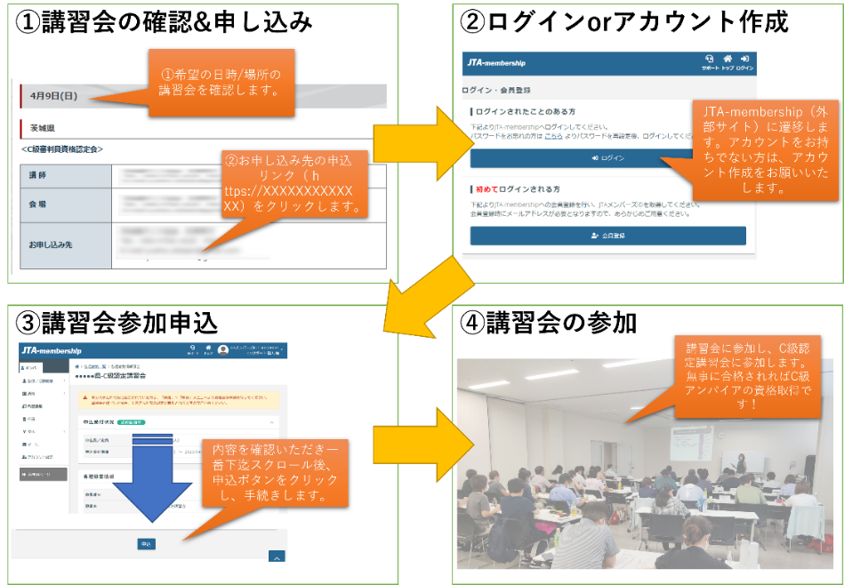
締め切り ： ２０●●年●●月●●日（●）●●時まで
問い合せ ： ●●●●テニス協会(担当：) TEL：●●-●●●●-●●●●
メール：●●●●●●●●●●● FAX：●●-●●●●-●●●●

